Vous mettez en scène Cendrillon de Joël Pommerat et vous vous interrogez sur la représentation du personnage du père. Votre assistant vous apporte une série de quatre documents pour stimuler votre imaginaire.
Dans un premier temps, expliquez en quoi chaque document peut susciter des idées de parti-pris pertinents pour le personnage du père. Pour cela, vous tisserez des liens entre l’image et votre connaissance du texte de Joël Pommerat.
Dans un second temps, en vous appuyant sur une des images, vous écrirez une lettre destinée à l’acteur qui jouera le père pour lui expliquer ce que vous attendez de lui (voix, corps, mise en scène, lien entre les personnages, occupation de l’espace, costumes, etc.)

Document A : photo tirée de « Au fil du haricot », spectacle de marionnettes . Photo D.R.
Document B : La Reproduction interdite de René Magritte, 1937, huile sur toîle, 81,3cm X 65cm
Document C : photographie de Gilbert Garcin, photographe contemporain
Document D : Chambre d’hôtel, Edward Hooper, 1934, huile sur toîle, 152,4 x 165,7

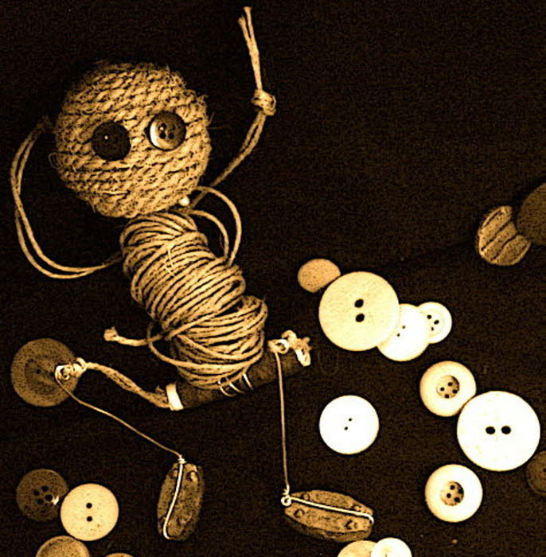
Document A

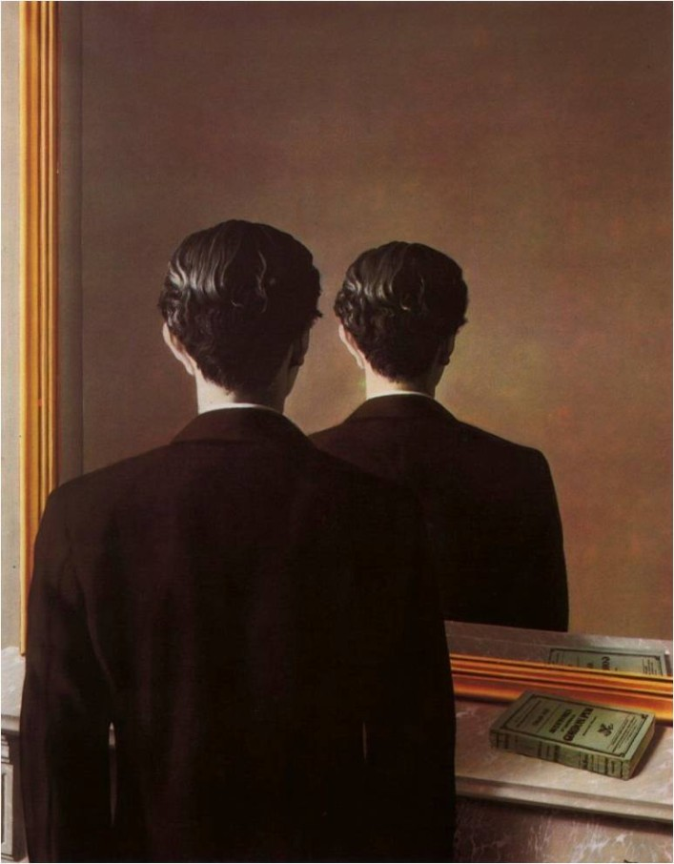
Document B

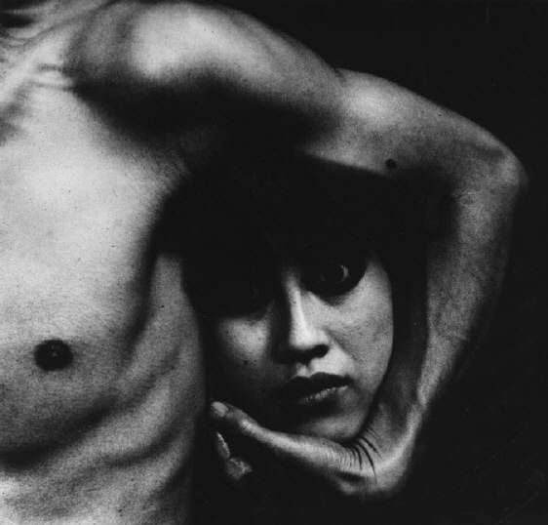
Document C
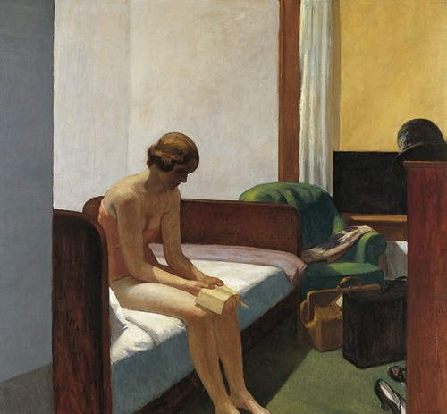
Document D

